Relatório de Instalação do Sistema Operacional

1. Introdução
Este relatório documenta o processo de instalação do sistema operacional Windows 7 em uma máquina virtual. O objetivo é relatar os requisitos necessários, o procedimento de instalação, bem como eventuais problemas encontrados e suas soluções.

2. Modelo e Especificação do Hardware
Modelo do Computador: Dell Precision 35.91
Processador: Intel® Core™ Ultra 7 165H
Memória RAM: 8GB DDR4
Armazenamento: SSD 512GB NVMe
Placa de Vídeo: Placa de vídeo integrada 128MB
Outros periféricos: Teclado, mouse

3. Requisitos do Sistema Operacional
Requisitos mínimos:
Processador: 1 GHz ou superior de 32 bits (x86) ou 64 bits (x64)
Memória RAM: 1 GB de RAM (32 bits) ou 2 GB de RAM (64 bits)
Espaço em Disco: 16 GB de espaço em disco disponível (32 bits) ou 20 GB (64 bits)
Placa de vídeo: Placa de Vídeo com Suporte para gráficos DirectX 9 com Driver WDDM e 128 MB de memória gráfica (mínimo). Pixel Shader 2.0 em hardware. 32 bits por pixel
Outros: Conexão com a internet para atualizações e ativação

Requisitos recomendados:
Processador: Processador de 1 GHz ou mais rápido de 32 bits (x86) ou 64 bits (x64)
Memória RAM: 3 GB de RAM (64 bits) ou 1,5 GB de RAM (32 bits)
Espaço em Disco: 20 GB de espaço em disco disponível (64 bits) ou 16 GB (32 bits)
Placa de vídeo: Placa de Vídeo com Suporte para gráficos DirectX 9 com Driver WDDM e 128 MB de memória gráfica (mínimo). Pixel Shader 2.0 em hardware. 32 bits por pixel
Outros: Conexão com a internet para melhores atualizações e sincronização com a conta Microsoft

4. Procedimento de Instalação
1- Ter ou instalar a “Virtual Box” em seu computador.


2- Abra ele e clique em “Novo”
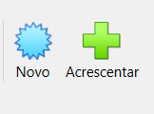
3- Digite o nome da máquina “Windows 7”
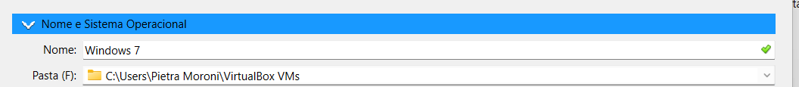
4- Clique em “Imagem ISO” e selecione “Outro”, logo após selecione o arquivo do Windows 7.
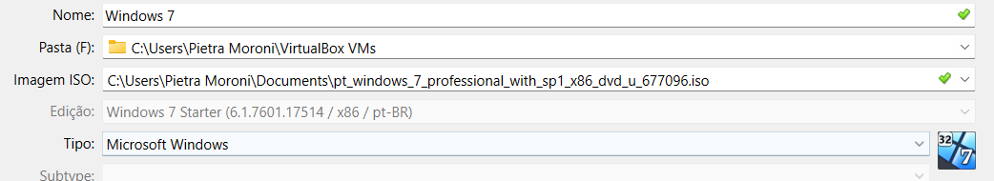
5- Depois clique em “Versão” e selecione “Windows 7 (32-bit). E ative a opção “Pular Instalação Desassistida”.
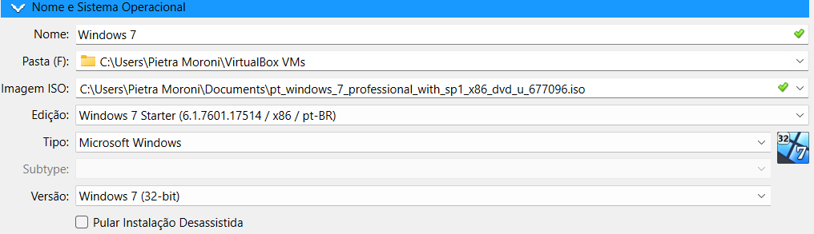
6- Clique em “Próximo”.
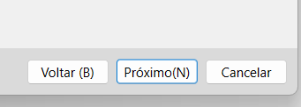
7- Clique em “Configurações”.
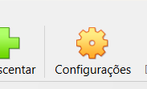
8- Selecione “Sistema”.
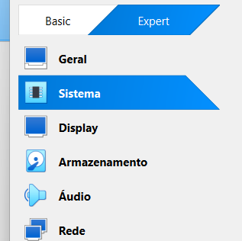
9- Em “Mmemória Base” e mude para “2048MB” e clique em “ok”
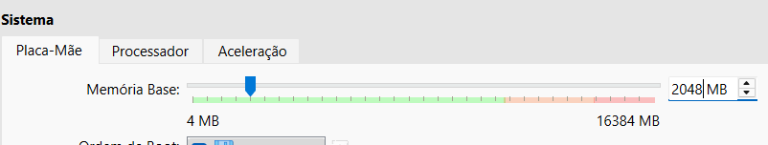
10- Clique em “Iniciar”.
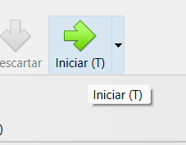
11- Aparecerá a seguinte mensagem:
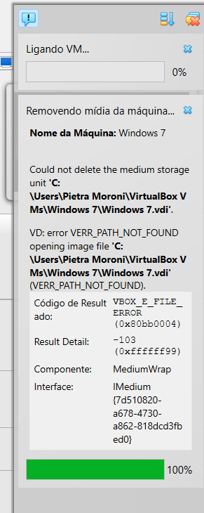
12- Ajuste as informações conforme o lugar que você mora e clique em “Avançar”.
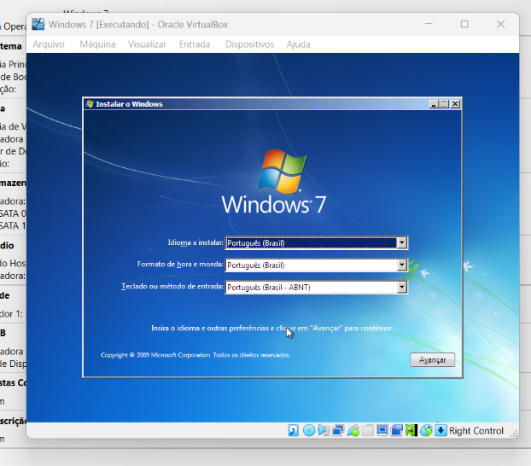
13- Selecione a opção “Instalar Agora”.
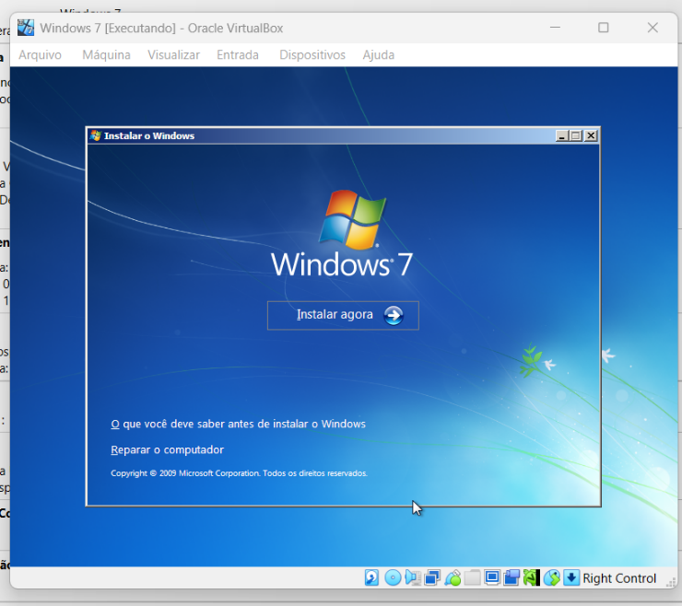
14- Aparecerá a seguinte tela:
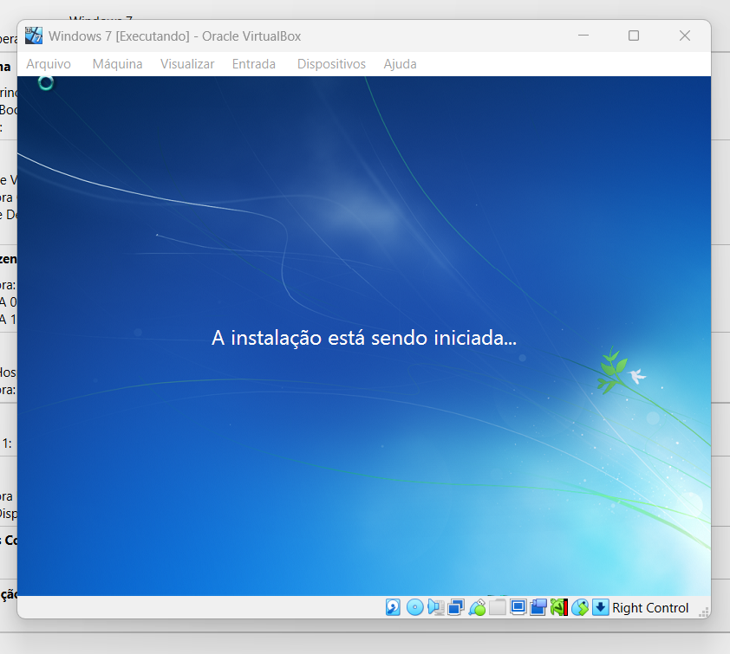
15- Leia os termos, clique na opção que já leu e aceitou e clique em “Avançar”.
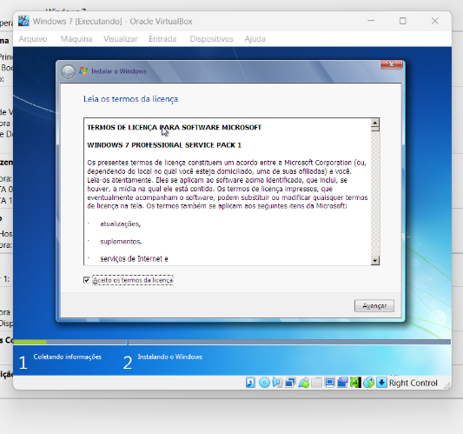
16- Clique em “Personalizada”.
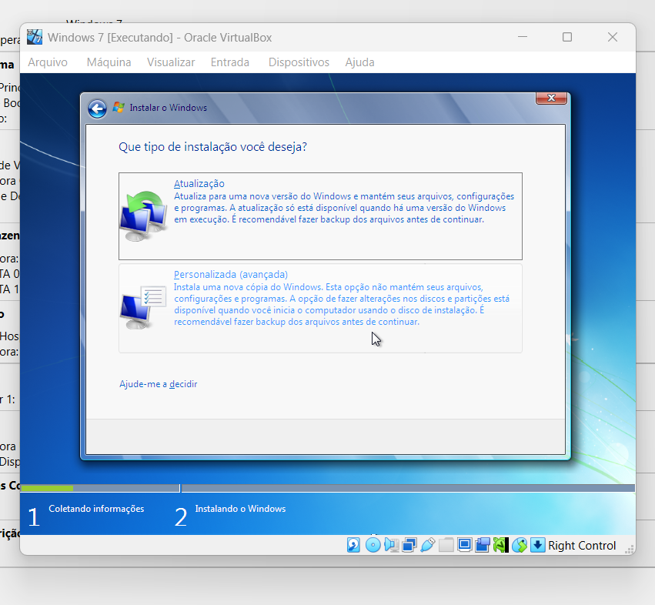
17- Clique em “Avançar”.
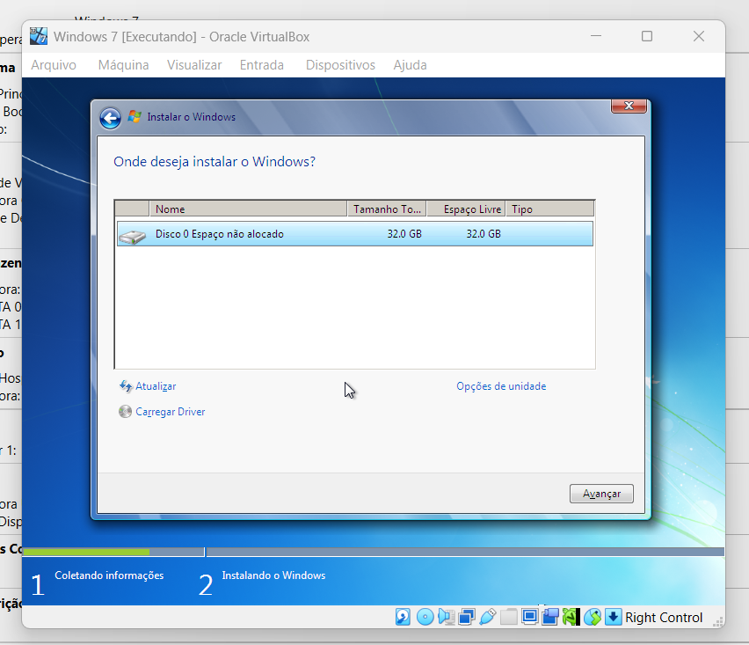
18- Aparecerá a seguinte tela:
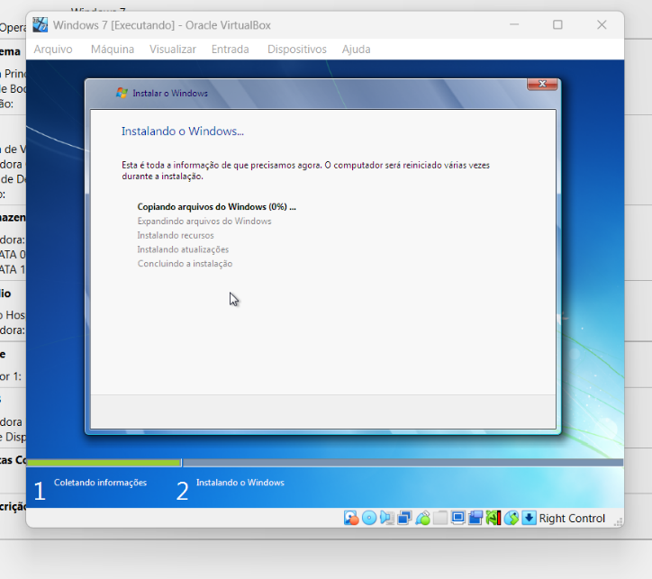
19- Aparecerá a seguinte tela:
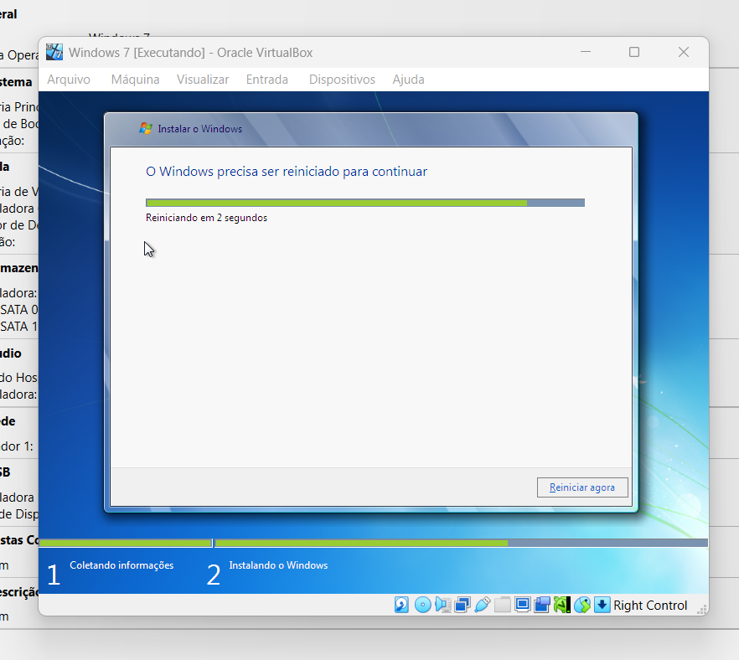
20- E a seguinte também: (esses processos pode ocorrer algumas vezes).
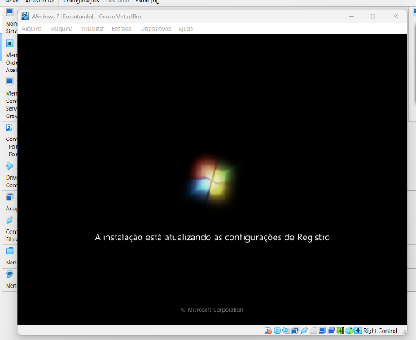
21- Escreva o nome do usuário e clique em “Avançar”.
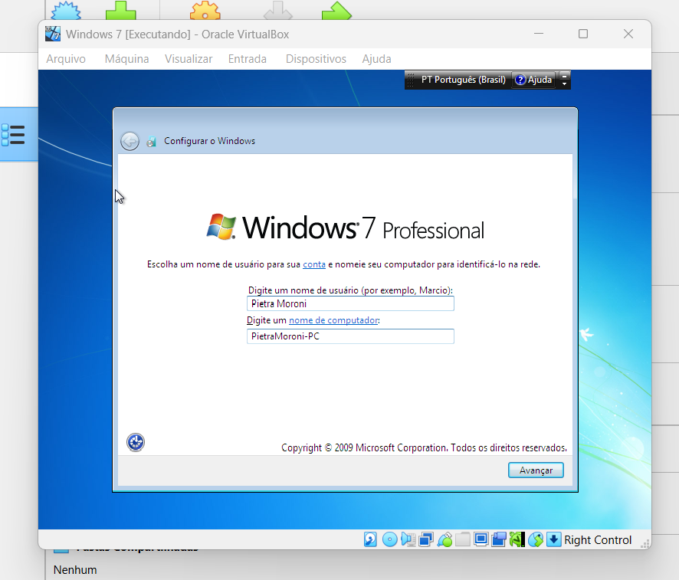
22- ´Crie uma Senha e clique em “Avançar”.
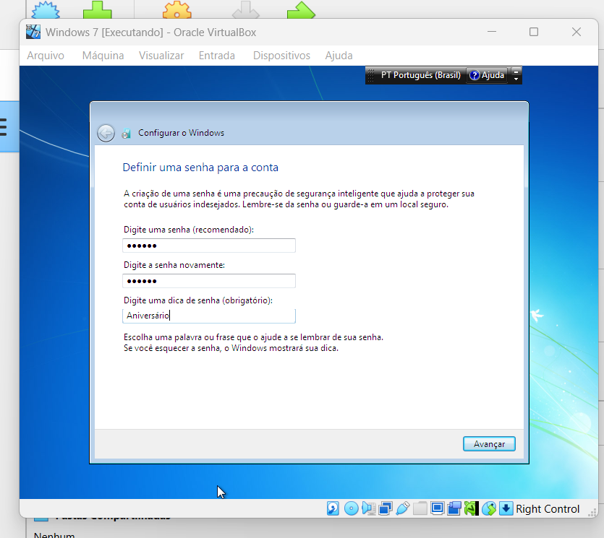
23- Clique em “Avançar”.
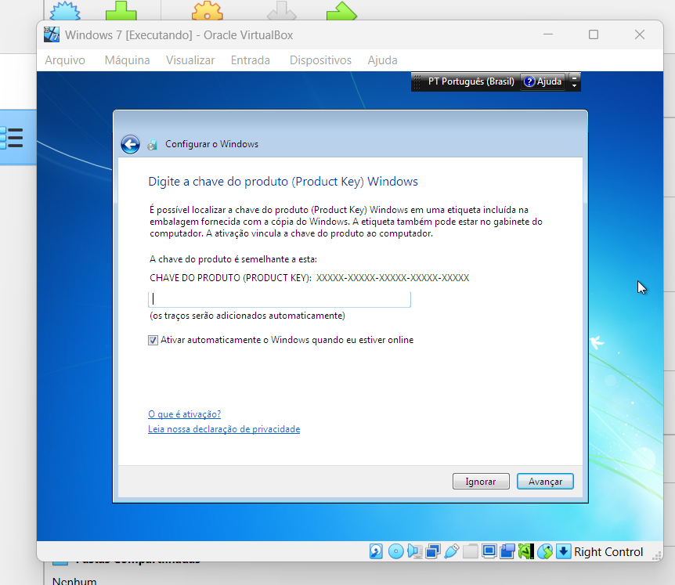
24- Selecione “Usar Configuração Recomendadas”.
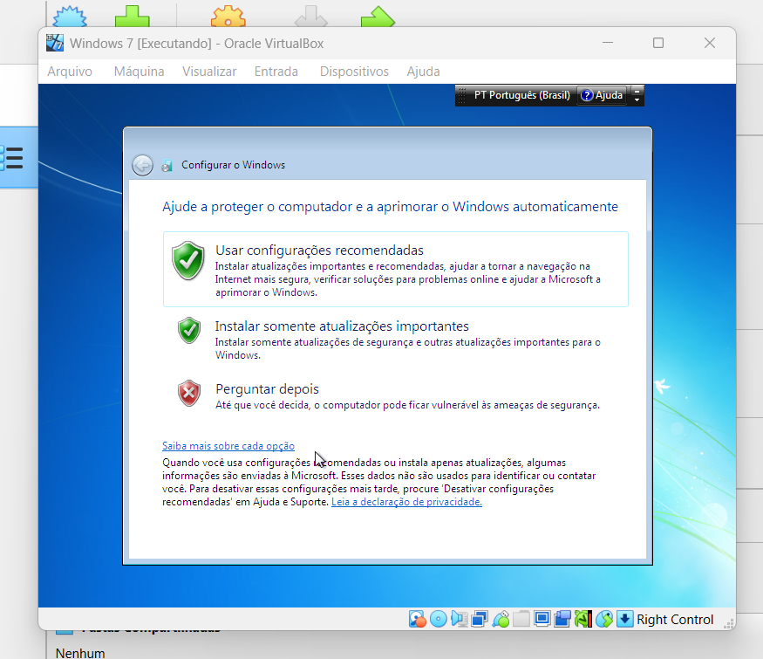
25- Ajuste a hora e clique em “Avançar”.
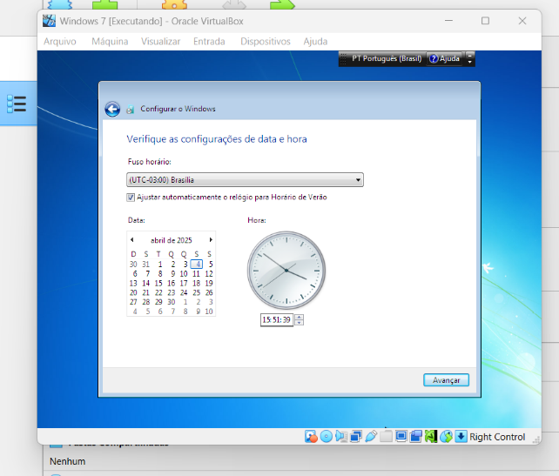
26- Selecione sua rede, como por exemplo “Rede doméstica”.
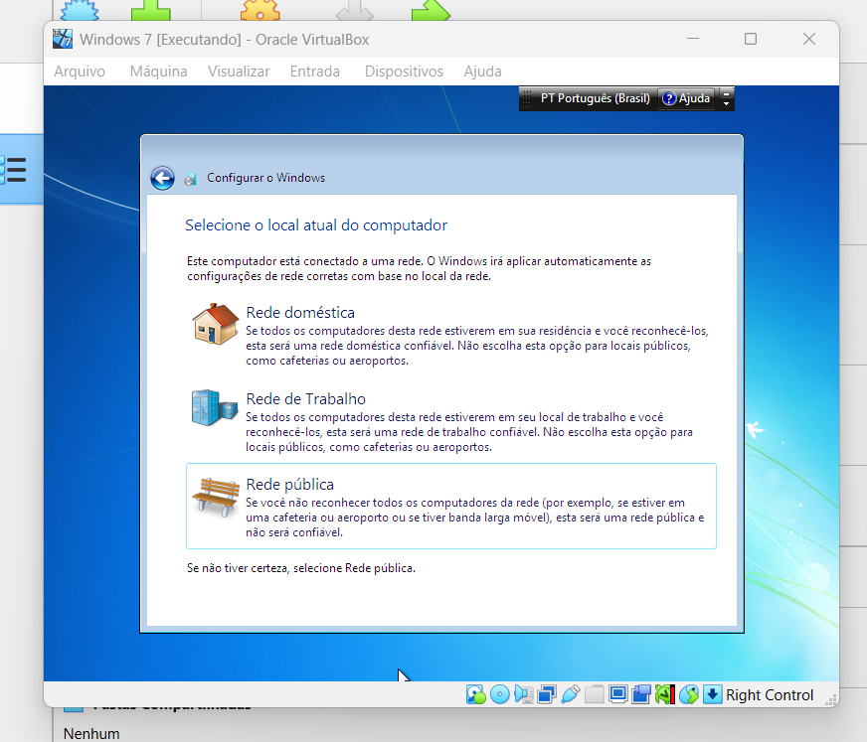
27- Aparecerá essa tela:
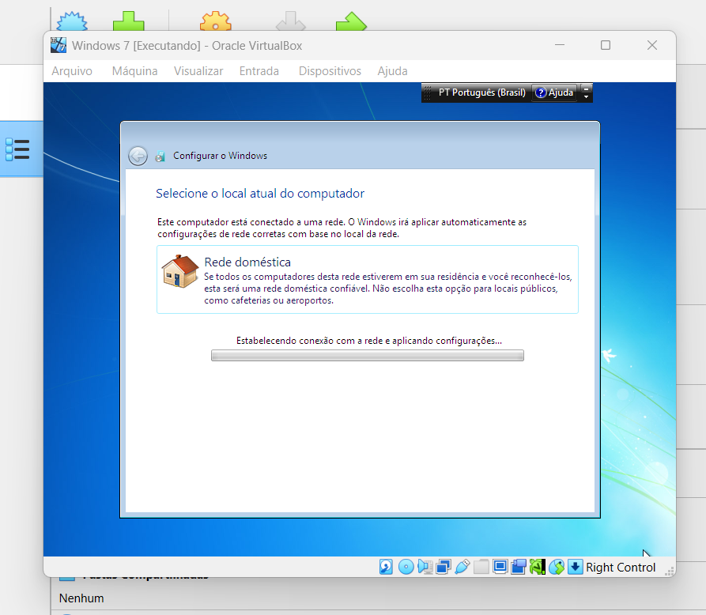
28- E essa:
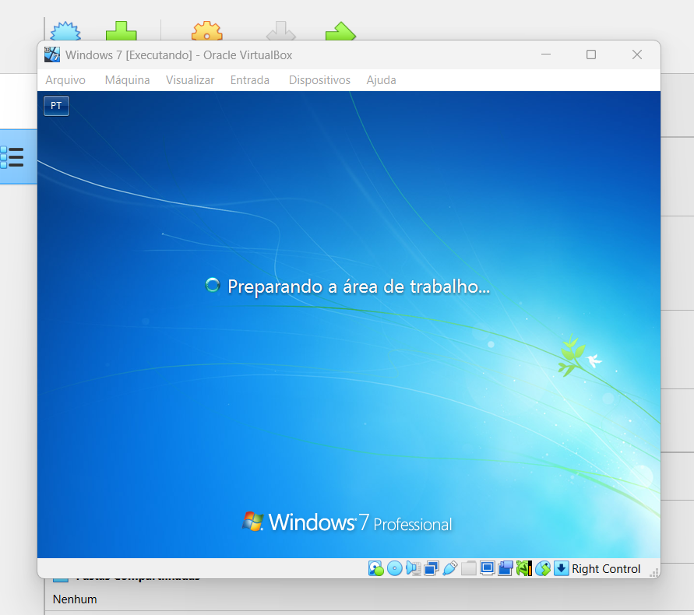
29- Prontinho, está instalado.
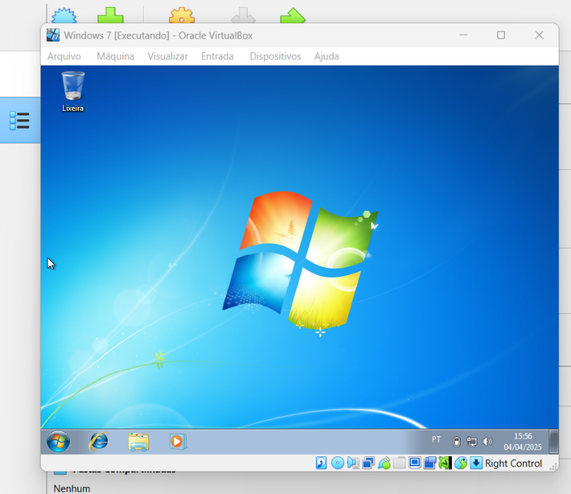
30- Abra o navegador e pesquise por “FireFox”.
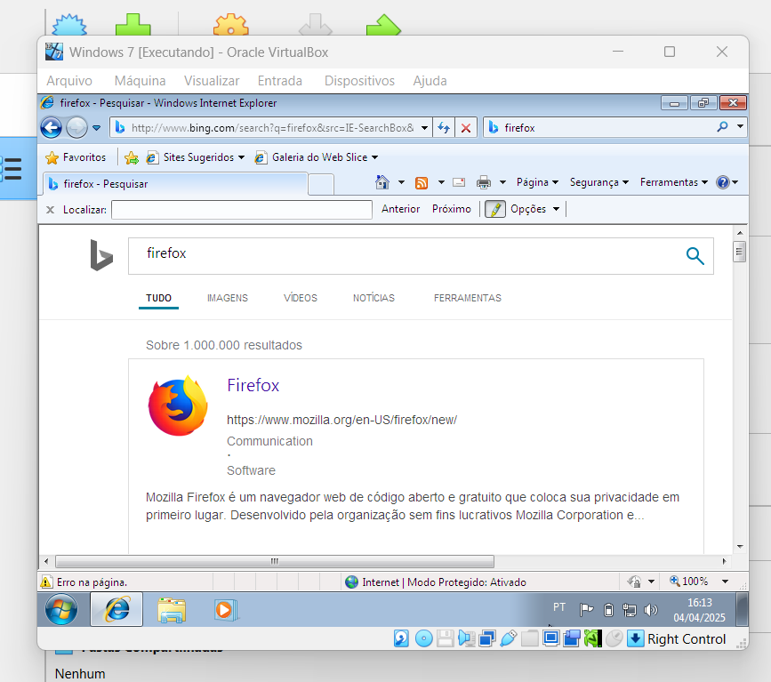
31- Clique no primeiro link, Logo após clique em “Continuar nesse site”.
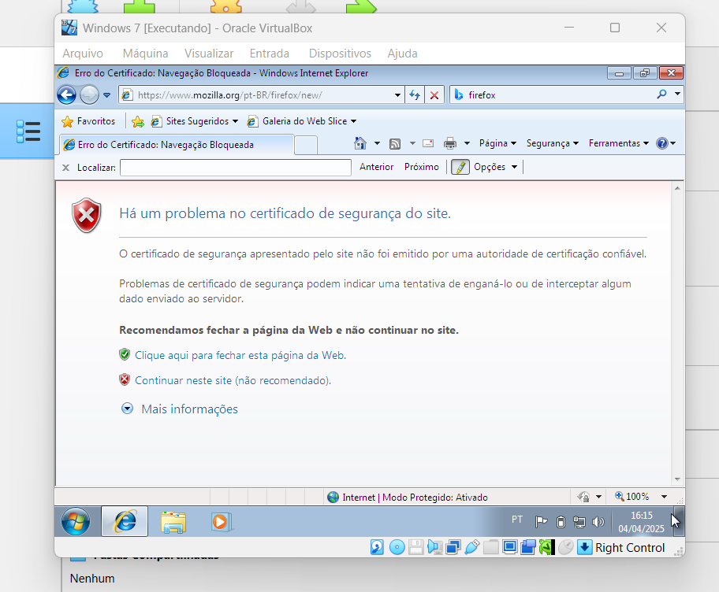
32- Desce abaixo até achar a opção “Download” e a selecione.
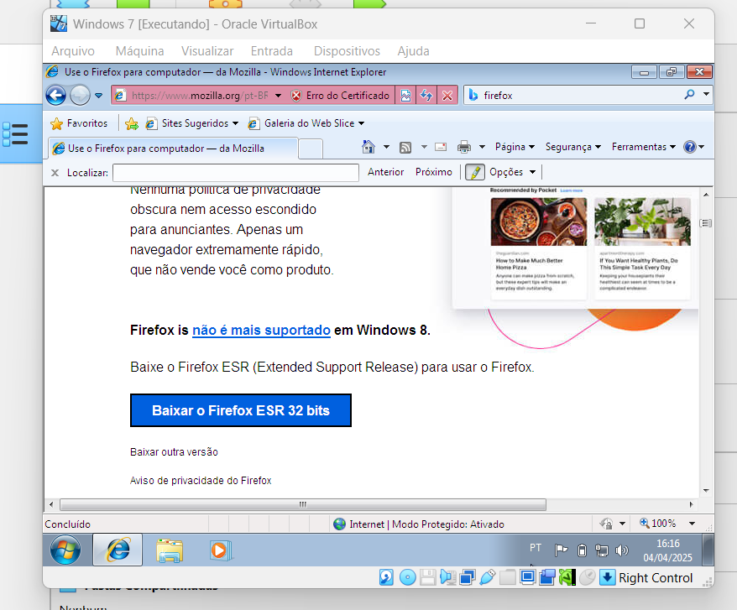
33- Clique em “Executar”, pós download completo do arquivo.
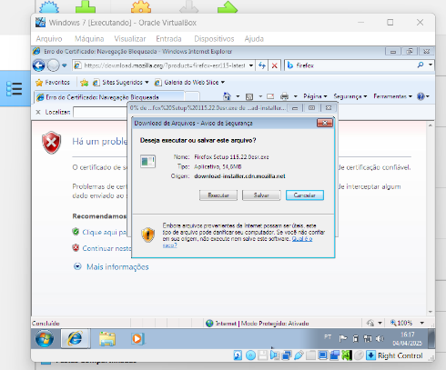
34- Aparecerá essa tela:
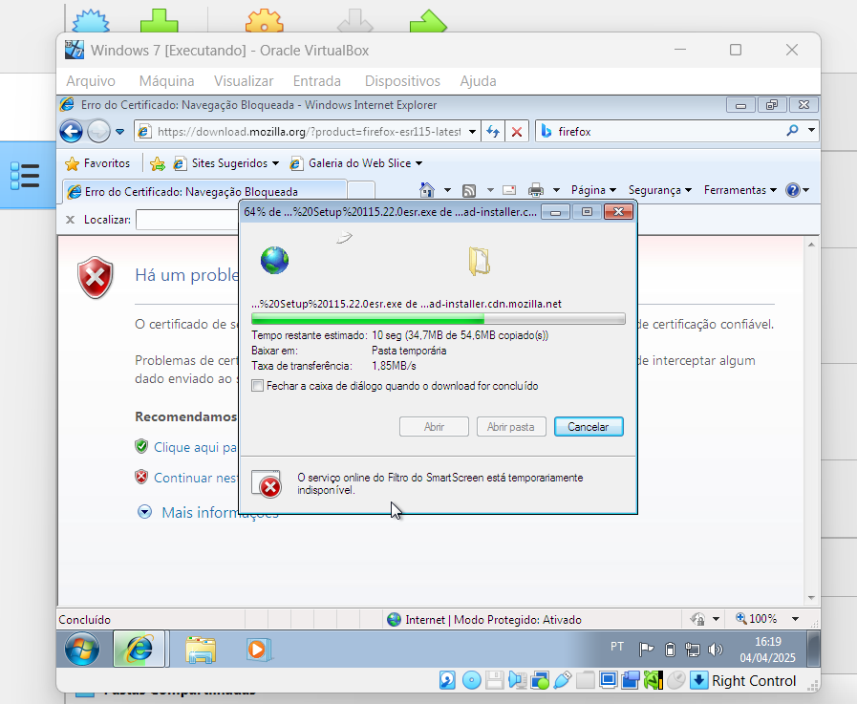
35- Clique em “Executar”.
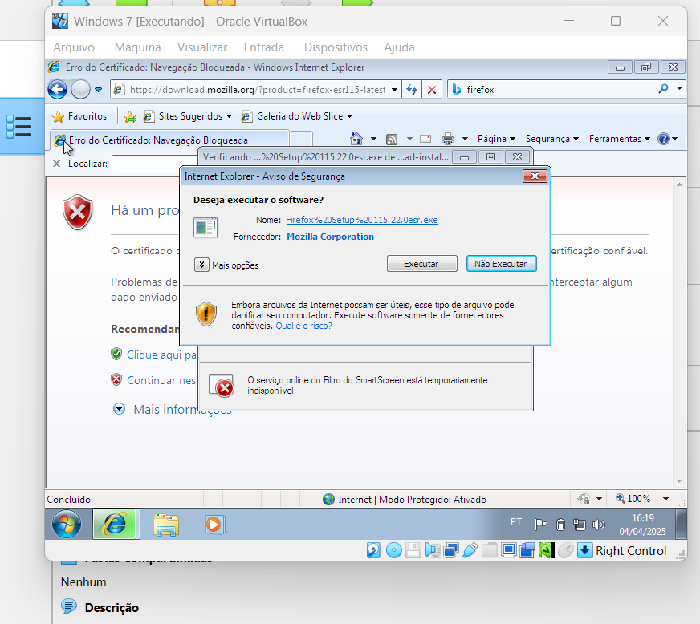
36- Clique em “Sim”.
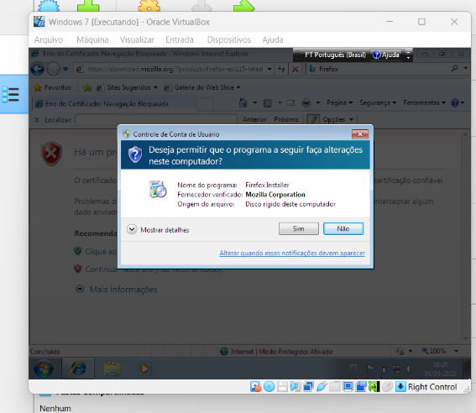
37- Clique em “Avançar”, “Avançar” e “Install” e “Concluir.
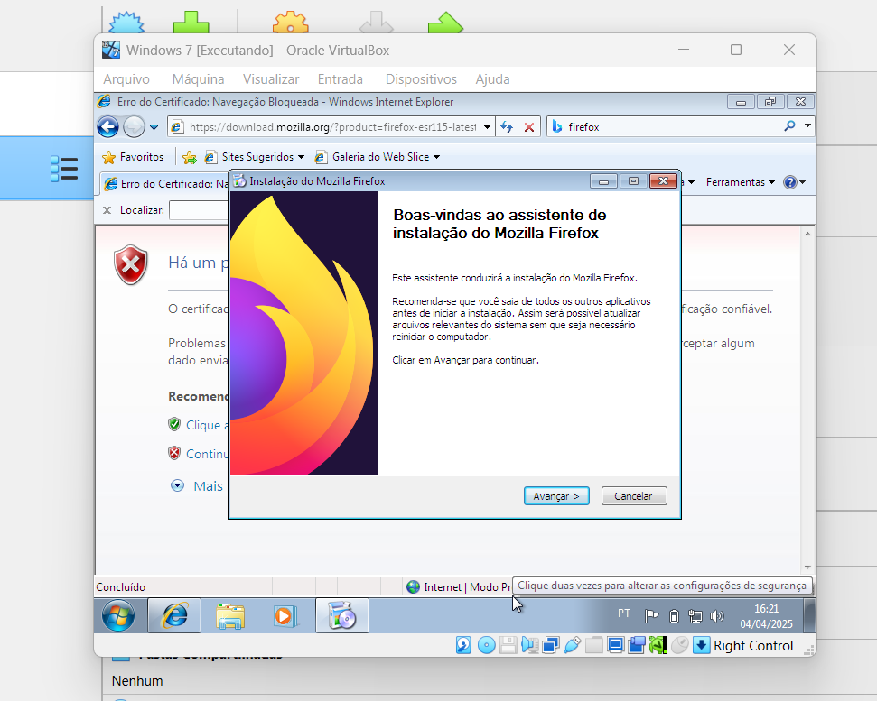
38- Prontinho, já está instalado.
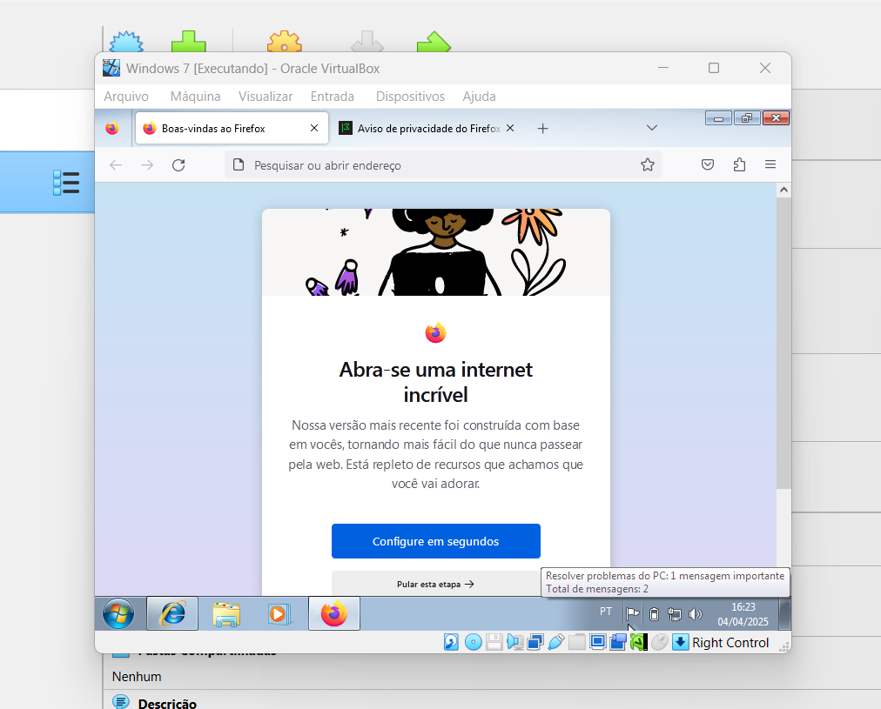

6. Conclusão
A instalação do sistema operacional Windows 7 foi concluída com sucesso. O sistema está funcionando conforme esperado, e todos os drivers e atualizações foram aplicados. Recomenda-se realizar testes adicionais para verificar a estabilidade e desempenho.
**Responsável pela Instalação:** Pietra Moroni
**Data:** 04/04/2025

